Vlan
Introduzione
Il termine VLAN ( Virtual LAN ) indica un insieme di tecnologie che permettono di segmentare il dominio di broadcast, che si crea in una rete locale basata su switch, in più reti locali logicamente non comunicanti tra loro, ma che condividono globalmente la stessa infrastruttura fisica di rete locale.

Esempio PT
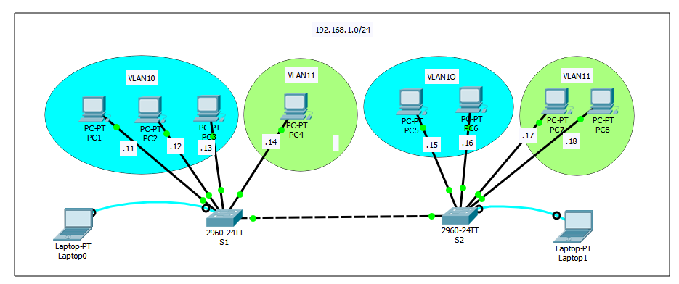

Indirizzi IPv4 dei PC e Routers
Host | Interfaccia | ID vlan | Indirizzo IP/Host | Subnet Mask
PC1 | FastEthernet | 10 | 192.168.1.11 | 255.255.255.0
PC2 | FastEthernet | 10 | 192.168.1.12 | 255.255.255.0
PC3 | FastEthernet | 10 | 192.168.1.13 | 255.255.255.0
PC4 | FastEthernet | 11 | 192.168.1.14 | 255.255.255.0
PC5 | FastEthernet | 10 | 192.168.1.15 | 255.255.255.0
PC6 | FastEthernet | 10 | 192.168.1.16 | 255.255.255.0
PC7 | FastEthernet | 11 | 192.168.1.17 | 255.255.255.0
PC8 | FastEthernet | 11 | 192.168.1.18 | 255.255.255.0
S1 | Fa0/1 |  | PC1
S1 | Fa0/2 |  | PC2
S1 | Fa0/3 |  | PC3
S1 | Fa0/4 |  | PC4
S1 | Gig 0/1 |  | S2
S2 | Fa0/1 |  | PC5
S2 | Fa0/2 |  | PC6
S2 | Fa0/3 |  | PC7
S2 | Fa0/4 |  | PC8
S2 | Gig 0/1 |  | S1

Assegnare ai PC selezionare gli indirizzi della tabella.
Configurazione Switch
Collegare i due laptop
Comandi CLI
Assegnare allo Switch di sinistra il nome S1
Switch>enable
Switch#conf t
Enter configuration commands, one per line. End with CNTL/Z.
Switch(config)#hostname S1
S1(config)#

Assegnare allo Switch di destra il nome S2
Switch>ena
Switch#conf t
Enter configuration commands, one per line. End with CNTL/Z.
Switch(config)#ho S2
S2(config)#
Su S1 e S2 assegnare la password di accesso (Cisco) alla porta Console e criptare la sua visualizzazione nei file di configurazione
S1(config)#line con 0
S1(config-line)#password Cisco
S1(config-line)#login
S1(config-line)#exit
S1(config)#service password-encryption
S2(config)#line con 0
S2(config-line)#password Cisco
S2(config-line)#login
S2(config-line)#exit
S2(config)#service password-encryption
Assegnare una password (class) alla modalità privilegiata
S1 - Definire le due vlan con ID 10 e 11 assegnandogli i nomi “vlan10” e “vlan11”
S1(config)#vlan 10
S1(config-vlan)#name vlan10
S1(config-vlan)#exit
S1(config)#vlan 11
S1(config-vlan)#name vlan11
S1(config-vlan)#exit
S1(config)#
S2 - Definire le due vlan con ID 10 e 11 assegnandogli i nomi “vlan10” e “vlan11”
S2(config)#vlan 10
S2(config-vlan)#name vlan10
S2(config-vlan)#exit
S2(config)#vlan 11
S2(config-vlan)#name vlan11
S2(config-vlan)#exit
S2(config)#
S1 – Assegnare all’interfaccia FastEthernet 0/1 l’ID della vlan 10
S1(config)#interface fastEthernet 0/1
S1(config-if)#switchport access vlan 10
S1(config-if)#exit
S1 e S2 – Assegnare alle altre interfacce FastEthernet l’ID delle vlan corrispondenti seguendo la tabella
S1 – visualizzare l’abbinamento vlan – interfacce
S1#show vlan brief

VLAN Name Status Ports
---- -------------------------------- --------- -------------------------------
1 default active Fa0/5, Fa0/6, Fa0/7, Fa0/8
Fa0/9, Fa0/10, Fa0/11, Fa0/12
Fa0/13, Fa0/14, Fa0/15, Fa0/16
Fa0/17, Fa0/18, Fa0/19, Fa0/20
Fa0/21, Fa0/22, Fa0/23, Fa0/24
Gig0/1, Gig0/2
10 vlan10 active Fa0/1, Fa0/2, Fa0/3
11 vlan11 active Fa0/4
1002 fddi-default active
1003 token-ring-default active
1004 fddinet-default active
1005 trnet-default active
S1#
S2 – visualizzare l’abbinamento vlan – interfacce

I due switch useranno il cavo crossover inviare le informazioni di entrambe le vlan. Gli switch, prima di inviare un frame, inseriranno in esso un tag per specificare a quale vlan è destinato. Questo viene gestito dai cosiddetti protocolli di trunking e in questo caso si parlerà di vlan inter-switch. Il protocollo più comunemente utilizzato è IEEE 802.1q.

S1 - Configurare l’interfaccia GigaEthrtent 0/1 come porta trunk per le vlan 10 e 11
S1(config)#interface gigabitEthernet 0/1
S1(config-if)#shutdown
S1(config-if)#switchport mode trunk
S1(config-if)#switchport trunk allowed vlan none
S1(config-if)#switchport trunk allowed vlan add 10
S1(config-if)#switchport trunk allowed vlan add 11
S1(config-if)#no shutdown
S1(config-if)#
S2 - Configurare l’interfaccia GigaEthrtent 0/1 come porta trunk per le vlan 10 e 11
S2(config)#interface gigabitEthernet 0/1
S2(config-if)#shutdown
S2(config-if)#switchport mode trunk
S2(config-if)#switchport trunk allowed vlan none
S2(config-if)#switchport trunk allowed vlan add 10
S2(config-if)#switchport trunk allowed vlan add 11
S2(config-if)#no shutdown
S2(config-if)#
Testare la connessione tra le reti
Osservare in modalità simulazione la segmentazione dei domini di broadcast
Tornare agli switch e salvare la configurazione nel file startup-config

